Hierarchical Attention based Neural Network for Explainable Recommendation

Dawei Cong，Research Center for Social Computing and Information Retrieval, Harbin Institute of Technology

Yanyan Zhao，Department of Media Technology and Art, Harbin Institute of Technology Harbin, China

Bing Qin，Peng Cheng Laboratory

Yu Han，Research Center for Social Computing and Information Retrieval, Harbin Institute of Technology

Murray Zhang，Alden Liu，Nat Chen，Tencent, AMS, WXAD

ICMR 2019 B

1. 主要内容

本文关注语料库中评论和单词的重要性，采用基于层次的注意力机制，自动区分单次级别和评论级别评论的重要性，提出基于分层注意力的神经网络可解释推荐HANN。

1. 创新点

提出两种review attention机制，一种为单词级别的intra-review attention，一种为inter-review。单词级别的attention用于获得同一评论中不同单词的重要性，inter-review attention用于捕获一种产品的评论的不同重要性，即不同评论对用户/项目的重要性。使用用户-项目交互来区分单词级别和review级别的评论的重要性，以便自动解释。

采用分层的attention框架以便从评论中学习用户和项目之间的交互，以推断评级并构建可解释的推荐系统。

1. 模型架构

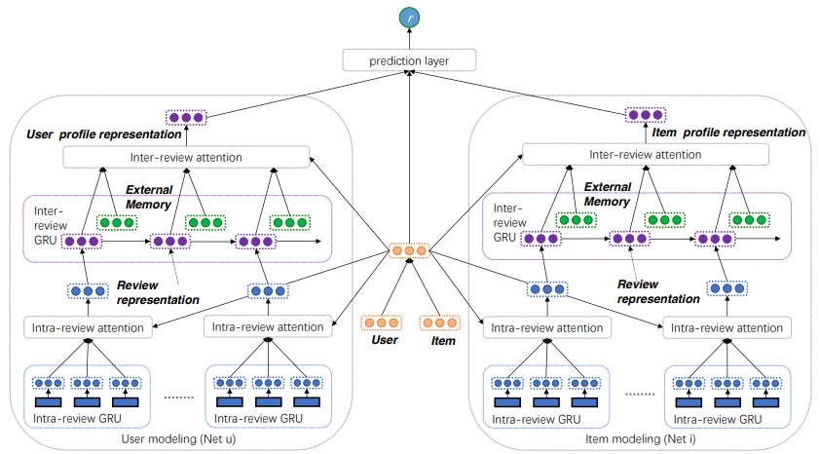

生成用户对项目的总体满意度评级ru,I，学习u，i对和他们自己的属性的交互，构建低级匹配信号并聚合匹配模式，采用嵌入矩阵进行嵌入，学习用户-项目交互。采用分层模型，具有两层GRU从评论中提取信息，一层为内部review GRU，侧重于在每个review中获取语义，一层为review间GRU，汇总并学习用户的偏好表示，学习并建模。模型采用两个并行神经网络，一个用于用户建模，一个用于项目建模。将用户的每篇评论放入intra-review GRU，输出评论的隐藏状态向量。为区分不同单词和评论的重要性，采用分层的attention机制，一层以在评论中了解那些单词更具信息性，一层主要针对用户的评论和用户的购买项目，采用不同的加权分数，在进行标准化之后对部分信息进行替换。

1. 实验

数据集：亚马逊数据集（包括音乐、玩具、衣服以及房屋）

评价指标为RMSE均方根误差，越低效果越好。

基线模型：

